**编剧、导演、演员、制片人**

**布鲁斯·瓦格纳（Bruce Wagner）**

**布鲁斯·瓦格纳（Bruce Wagner）**写了13部小说和畅销书，包括著名的《手机三部曲》（*Cellphone Trilogy*）、《我正在失去你》（*I’m Losing You*）(美国笔会决赛)、《我让你走，我还在坚持》（*I’ll Let You Go and Still Holding*）、《死亡之星》（*Dead Stars*）、《咆哮：美国大师》（*ROAR:*

*American Master*），《罗杰·奥尔口传》（*The Oral Biography of Roger Orr*），《空椅子》（*The Empty Chair*），以及笔会/福克纳入围作品《菊花宫》（*Chrysanthemum Palace*）。他为大卫·柯南伯格(David Cronenberg)的电影《星图》(*Maps to the Stars*)写了剧本，朱莉安·摩尔(Julianne Moore)凭借该片获得2014年戛纳电影节最佳女主角。1993年，瓦格纳为制片人奥利弗·斯通(Oliver Stone)撰写并创作了富有远见的迷你剧《野棕榈》(*Wild Palms*)，并与乌尔曼(Ullman)共同创作了三季备受赞誉的特蕾西·乌尔曼(Tracey Ullman)的《国情咨文》(*State of the Union*)。他曾为《纽约时报》（*the New York Times*）、《艺术论坛》（*Artforum*）和《纽约客》（*the New Yorker*）撰写散文和文章。他住在洛杉矶。

**作品列表：**

1. **《死亡之星》**

* **Dead Stars**

1. **《我正在失去你》**

* **I'm Losing You**

1. **《漫威宇宙》**

* **Marvel Universe**

1. **《大都会庆典和圣人与寻求者的故事》**

* **The Met Gala & Tales of Saints and Seekers**

1. **《不可抗力》**

* **Force Majeure**

1. **《我会让你走》**

* **I'll Let You Go**

1. **《被害儿童指南》**

* **A Guide for Murdered Children**

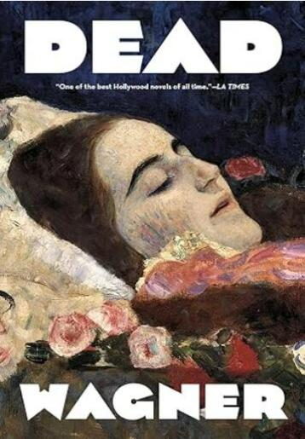**\*\*\*\*\*\*\*\*\*\*\*\*\*\*\*\*\*\*\*\*\*\*\*\***

**中文书名：《死亡之星》**

**英文书名：*Dead Stars***

**作 者：Bruce Wagner**

**出 版 社：Skyhorse Publishing**

**代理公司：ANA/Jessica**

**页 数：600页**

**出版时间：2024年7月**

**代理地区：中国大陆、台湾**

**审读资料：电子稿**

**类 型：文学小说**

**内容简介：**

**布鲁斯·瓦格纳(Bruce Wagner)**在《死亡之星》中将现代的绝望与堕落交织在一起，他对好莱坞的痴迷进行了喧闹而尖锐的批判。

泰乐玛（Telma）是世界上最年轻的乳腺癌幸存者，但她却因为一个四岁的孩子接受了乳房切除术而面临着默默无闻的威胁。雷约娜（Reeyonna）是一名怀孕的少女，她相信通过参加怀孕少女色情片的试镜，她会和坎耶·韦斯特（Kanye West）成为朋友。摄影师杰奎（Jacquie）通过将镜头对准死去的婴儿来振兴自己的事业。当他的妻子凯瑟琳（Catherine）客串电视剧《欢乐合唱团》（*Glee*）时，迈克尔·道格拉斯(Michael Douglas)在寻找目标和意义。

瓦格纳在《纽约时报》(*New York Times*)所称的“好莱坞堕落下水道的拼贴画”中，带我们领略了追名逐利行为和偶像崇拜的最深处。

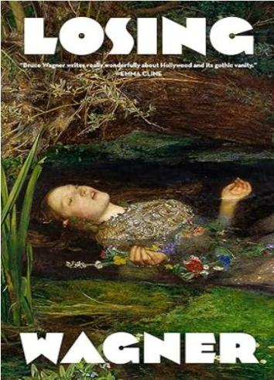**\*\*\*\*\*\*\*\*\*\*\*\*\*\*\*\*\*\*\*\*\*\*\*\***

**中文书名：《我正在失去你》**

**英文书名：*****I'm Losing You***

**作 者：Bruce Wagner**

**出 版 社：Skyhorse Publishing**

**代理公司：ANA/Jessica**

**页 数：336页**

**出版时间：2024年7月**

**代理地区：中国大陆、台湾**

**审读资料：电子稿**

**类 型：文学小说**

**内容简介：**

这是一部史诗般的小说，汇集了一群形形色色的人物，包括恋爱中的色情明星、明星家务妓女、阴谋的皮肤科医生、按摩师和心理医生，以及好莱坞放荡的许多其他角色。

《我正在失去你》讲述了富人、名人和落魄者的生活在一系列巧合中相交的故事。这是一个讲述堕落的故事，审视了好莱坞现实与幻想的心理复杂性，远远超出了罗伯特·斯通（Robert Stone）的《光明之子》（*Children of Light*）和纳撒尼尔·韦斯特（Nathaniel West）的《蝗虫之日》（*The Day of the Locust*）。

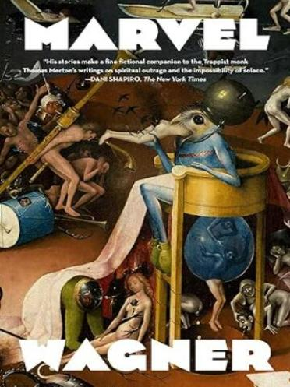**\*\*\*\*\*\*\*\*\*\*\*\*\*\*\*\*\*\*\*\*\*\*\*\***

**中文书名：《漫威宇宙》**

**英文书名：*****Marvel Universe***

**作 者：Bruce Wagner**

**出 版 社：Skyhorse Publishing**

**代理公司：ANA/Jessica**

**页 数：384页**

**出版时间：2024年7月**

**代理地区：中国大陆、台湾**

**审读资料：电子稿**

**类 型：文学小说**

**内容简介：**

《漫威宇宙》详细描述了瓦格纳笔下人物的生与死：一个亿万富翁的孤儿，一个被误判谋杀的黑人，一个沉迷于漫画人物金刚狼的精神分裂症儿童，一个被取消节目的电视明星，以及埃隆·马斯克（Elon Musk）的私生子。他们交织在一起的故事发生在疫情期间，这是一个结构性的社会动荡的一年，迎来了一个超越任何好莱坞系列所希望想象的新现实。

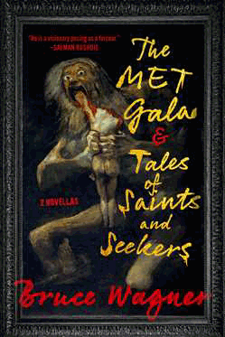**\*\*\*\*\*\*\*\*\*\*\*\*\*\*\*\*\*\*\*\*\*\*\*\***

**中文书名：《大都会庆典和圣人与寻求者的故事》**

**英文书名：*The Met Gala & Tales of Saints and Seekers***

**作 者：Bruce Wagner**

**出 版 社：Skyhorse Publishing**

**代理公司：ANA/Jessica**

**出版时间：2024年6月**

**代理地区：中国大陆、台湾**

**页 数：312页**

**审读资料：电子稿**

**类 型：文学小说**

**内容简介：**

在布鲁斯·瓦格纳的双重故事片《大都会庆典和圣人与寻求者的故事》中，神圣与世俗以发自内心的力量结合在一起。瓦格纳带领读者走出他们的舒适区，然后把他们拉回到光明中，在他的两部中篇小说中表现出文学上的平衡——一部浸透了越界，而另一部则踏上了精神指引的旅程。

《大都会庆典》（*The Met Gala*）讲述了一个有影响力的知名家庭和未来的慈善社会名流在好莱坞山上的故事，他们越来越远离现实。坎迪达（Candida）是一个年轻的女演员，她和“无家可归者”(终极慈善行为)睡在一起，她的哥哥查理（Charlie）在11岁时就变成了女人。他们的父母早已离婚，但仍然走到一起，彻底伤害了他们的女儿，毁了她们的生活，也毁了许多其他人的生活。

《圣人与求知者的故事》（*Tales of Saints and Seekers*）是一本关于启蒙之旅的故事集，以及一路上由大师们传授的智慧。《大都会庆典》超越了界限，跨过了界限，而《圣人与求职者的故事》知道，根本没有界限，只有走在自己道路上的人物，有时会迷路，有时会完全脱离地图。

瓦格纳把神圣和世俗的二分法放在一本书里，把它们混在一起，又把它们撕成碎片。《大都会庆典和圣人与寻求者的故事》这本书一旦读过，你就会念念不忘。

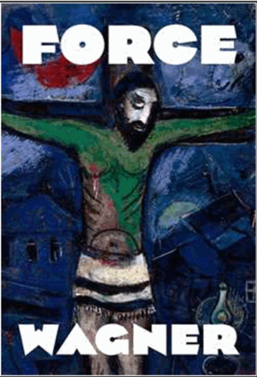**\*\*\*\*\*\*\*\*\*\*\*\*\*\*\*\*\*\*\*\*\*\*\*\***

**中文书名：《不可抗力》**

**英文书名：*Force Majeure***

**作 者：Bruce Wagner**

**出 版 社：Skyhorse Publishing**

**代理公司：ANA/Jessica**

**页 数：480页**

**出版时间：2024年9月**

**代理地区：中国大陆、台湾**

**审读资料：电子稿**

**类 型：小说**

**内容简介：**

《不可抗力》在1991年首次出版时被《柯克斯评论》（*Kirkus Reviews*）称为“了不起的处女作”。这是一部讽刺、荒诞、黑暗但又滑稽的作品，展现了好莱坞扭曲的阶级体系中“一切如常”的一面，证明了布鲁斯·瓦格纳不仅仅是一位作家，还是一位文化人类学家。

前途无量的好莱坞编剧巴德·威金斯(Bud Wiggins)漫无目的地在别人的生活中进进出出，从一个剧本想法转到另一个剧本想法。他兼职做豪华轿车司机来支付债务，他发现自己沉浸在一个虚荣和堕落的世界里。

瓦格纳在他的小说中注入了好莱坞熟悉的原型人物——一个虚无主义的制片人、一个年迈的电影明星、一个令人讨厌的大亨——并揭露了驱动他们所有人的疯狂。

**媒体评价：**

“布鲁斯·瓦格纳（Bruce Wagner）关于好莱坞以及许多其他地方的故事是我读过的自F·斯科特·菲茨杰拉德（F. Scott Fitzgerald）和纳塔内尔·韦斯特（Nathanael West）以来的最好的故事；简而言之，最伟大的故事。”

——特里·萨瑟恩（Terry Southern）

“简直就是一部杰作。”

——珍妮特·科尔曼（Janet Coleman），《布鲁姆斯伯里评论》（*The Bloomsbury Review*）

“瓦格纳将这一流派带到了迄今为止最极端的文学前哨——而且竞争相当健康。就像汤姆·沃尔夫（Tom Wolfe）一样，瓦格纳在完美的人物细微差别和真实的当代对话方面有着无可挑剔的天赋。”

——查尔斯·派克特（Charles Paikert），《国家》（*The Nation*）

“瓦格纳兴高采烈地撕开了好莱坞那颗生机勃勃、仍在跳动的心脏，揭露了它的阶级制度、它内在的庸俗、它的萎缩、嗜酒者嗜酒会议、小明星、妓女、登山者和倦怠者。瓦格纳是一位与时俱进的社会学家，具有惊人的真实性和有条不紊的精确性。”

——《出版商周刊》（*Publishers Weekly*）

“《不可抗力》会让电影迷们感到高兴。一位愤世嫉俗的好莱坞编剧从内部对这个体系进行了搔痒和测试。”

——大卫·芬克尔（David Finkle），《纽约时报书评》（*The New York Times Book Review*）

“非常有趣，写得非常好。”

——大卫·沃尔顿（David Walton），《费城问询报》（*The Philadelphia Enquirer*）

“一个不留情面的作家。读这本书时会感觉如鲠在喉。”

——奥利弗·斯通（Oliver Stone）

“瓦格纳有一个狂热的大脑和冷静的眼光，对统治电影业的社会差异有着冷静的见解。”

——《华尔街日报》（*The Wall Street Journal*）

“如果杰基·柯林斯（Jackie Collins）在威廉·莫里斯（William Morris）收发室的地板上被陀思妥耶夫斯基（Dostoevsky）引诱，文学后代可能会读到类似《不可抗力》之类的书籍。”

——嘉莉·费舍尔（Carrie Fisher）

“这不是微不足道的胜利......巴德·威金斯（Bud Wiggins）很可能会上升到我们赋予珍贵文化人物的地位，例如汤姆·乔德（Tom Joad）或兰德尔·麦克墨菲（Randall McMurphy）。他在这部小说中的出生将在未来的岁月里铭刻在我们的记忆中。”

——唐纳德·纽洛夫（Donald Newlove），《好莱坞报道者》（*The Hollywood Reporter*）

“一部由超现实情节组成的散文交响曲……一部史诗般的黑色喜剧，一劳永逸地打破了这一类型的限制。瓦格纳使出浑身解数，带着小说家们曾经在性和第二次世界大战上挥霍的那种夸张的智慧潜入好莱坞……本书是自《蝗虫之日》（*Day of the Locust*）以来最好的好莱坞小说之一。”

——克里斯托弗·沃尔特斯（Christopher Walters）， 电影在线（*Movieline*）

“一部彻头彻尾的天才作品。”

——特里·吉列姆（Terry Gilliam）

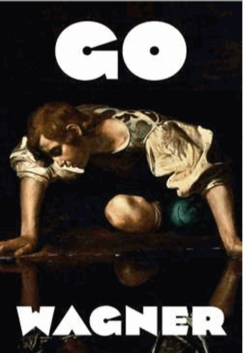**\*\*\*\*\*\*\*\*\*\*\*\*\*\*\*\*\*\*\*\*\*\*\*\***

**中文书名：《我会让你走》**

**英文书名：*I'll Let You Go***

**作 者：Bruce Wagner**

**出 版 社：Skyhorse Publishing**

**代理公司：ANA/Jessica**

**页 数：576页**

**出版时间：2024年9月**

**代理地区：中国大陆、台湾**

**审读资料：电子稿**

**类 型：小说**

**内容简介：**

12岁的图卢兹·“塔尔”·特罗特（Toulouse “Tull” Trotter）和他的祖父住在贝艾尔市一处巨大的公园庄园里，大部分时间他都和年轻的堂兄弟露西(“女侦探”)和爱德华(出生时因阿伯特综合症而毁形的神童)在一起。有一天，露西的一个冲动行为引发了一系列的事件，永远地改变了塔尔和特罗特家族。

布鲁斯·瓦格纳 （Bruce Wagner） 的第三部小说《我会让你走》讲述了一个小男孩在洛杉矶的荒凉山庄寻找他失踪的父亲，他美丽、吸毒的母亲卡特里娜（Katrina）(她仍没有从丈夫失踪的阴影中走出来)，以及他们的家庭与街头孤儿和无家可归的精神分裂症患者之间的联系。这是一部杰出的现代家庭传奇，讲述了财富与贫穷、现实与幻想之间的巨大差距。

**媒体评价：**

“洛杉矶的全景描述，从内城的无家可归者收容所到山谷的中产阶级郊区，再到贝莱尔的贵族豪宅...... 瓦格纳笔下的人物充满了同情和激情，对揭示他们的社会地位(以及神秘的白日梦)的身份细节有着敏锐的眼光，以至于他们成为了一眼就能被看穿的人，这使得华丽、迷人的文字在他们的悲伤、渴望和幻想中都显得真实。”

——米其科·卡图坦尼（Michiko Kakutani），《纽约时报》（*The New York Times*）

“瓦格纳关于加州千禧一代的神话与奢华时计镀金齿轮的精准度相吻合。呈现了最新的文化典故 .….补充了一个充满喜剧情节线索和傲慢的作者声音的愿景，但也带有忧郁的色彩……对生、死、不朽的真诚探索。”

——《人民》（*People*）

“瓦格纳对富人愚蠢行为的细致描写，超过了他对穷人生活的娴熟描写。例如，书中有关阿马里利斯的章节，就堪比当代狄更斯。这本书之所以能取得成功，是因为它支持了在当代文学中经常被忽视的小说元素——情节、人物、悬念——这些被维多利亚时代证明具有持久的愉悦能力的元素。”

——《华盛顿邮报》（*The Washington Post*）

“一本杰作。”

——《图书馆杂志》（*Library Journal*）

“一部关于百万富翁与疯子、父亲与儿子、现实与梦想的现代巨作。”

——《柯克斯评论》（*Kirkus Reviews*）（星标评论）

“《我正在失去你》（*I’m Losing You*）的作者勇敢地将他的喜剧视野扩展到了史诗般的程度......普鲁斯特在洛杉矶的阶级鸿沟中遇见百忧解.....这是一本聪明的、有趣的小说。”

——《书籍》（*Book*）

“虽然《惩戒》是2001年所有评论家排行榜上名列前茅的家庭史诗，但布鲁斯·瓦格纳（Bruce Wagner）的《我会让你走》是今年扛起文学接力棒的传奇故事。其语言细致而丰富。它是一个富有的西海岸的天才一族？是的，远不止此。”

——Dailycandy.com

“瓦格纳笔下的洛杉矶是一个充斥着古怪的慈善家和暴力疯子的城市。”

——《纽约客》（*The New Yorker*）

“如果狄更斯在21世纪的洛杉矶写作，他可能会创作出类似于布鲁斯·瓦格纳(Bruce Wagner)那部内容丰富的新小说。瓦格纳的叙事风格是独一无二的——有时充满郁郁葱葱的浪漫，有时充满尖锐的讽刺。瓦格纳泰然自若地完成了这一切。”

——《书页》（*BookPage*）

“狄更斯？福斯特？这些都是沉重的比较。当代作家不负众望，但瓦格纳会让你沿着这条思路思考...... 这本书显然是想成为一部重要的小说，而且往往会成功。瓦格纳的是美国小说界最令人兴奋的天才之一。”

——《星期日星报》（*The Sunday Star-Ledger*）

“《我会让你走》非常引人入胜，注定会大获成功。”

——《休闲纽约》（*Time Out New York*），小说综述

“瓦格纳陶醉于他的古怪角色的丰富生活方式，而且......请求读者宽容，允许他进行这种奢华的狂欢。这是非常值得的。”

——《书单》（*Booklist*）

“今年必读的第一部小说。”

——《齿轮》（*Gear*）

“一部优雅而苦涩的家庭传奇，来自狄更斯与唐人街的渊源同样深厚。”

——《十次谈话》（*Talk，Talk Ten*）

“瓦格纳抓住了这么多的机会，打破了这么多规则，却如此惊人地逃脱了惩罚，以至于他似乎已经用他的靴子高跟鞋把狄更斯拖进了21世纪。这是一部为新千年而写的伟大小说。”

——《图书周刊》（Booksweek），《俄勒冈星期日报》（*The Sunday Oregonian*）

“瓦格纳在《我会让你走》中讲述的庞大的狄更斯式故事，讲述了一个富有同情心的怪人试图找到一点爱的故事，是每个物质缺乏的读者都会津津乐道的东西。”

——《亚特兰大宪法报》（*Atlanta Journal-Constitution*）

“继续探索左海岸的社会习俗，《我会让你走》是一部引人入胜的新维多利亚时代小说，以贝尔艾尔的三代特罗特王朝为中心，它加大了赌注。一开始，“我就不会让你走”。

——《标榜》（*Flaunt*）

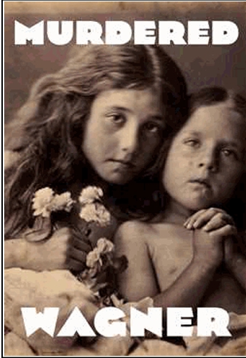**\*\*\*\*\*\*\*\*\*\*\*\*\*\*\*\*\*\*\*\*\*\*\*\***

**中文书名：《被害儿童指南》**

**英文书名：*A Guide for Murdered Children***

**作 者：Bruce Wagner**

**出 版 社：Skyhorse Publishing**

**代理公司：ANA/Jessica**

**页 数：384页**

**出版时间：2024年9月**

**代理地区：中国大陆、台湾**

**审读资料：电子稿**

**类 型：小说**

**内容简介：**

“在这部令人惊叹的惊悚小说中，莎拉·斯派洛（Sarah Sparrow）加入了雪莉·杰克逊（Shirley Jackson）和斯蒂芬·金（Stephen King）的行列。警告：没有安全的地方可以阅读这本书。”

——大卫·柯南伯格（David Cronenberg）

布鲁斯·瓦格纳 （Bruce Wagner） 的《被害儿童指南》最初以莎拉·斯派洛 （Sarah Sparrow） 的名义出版，此书令人毛骨悚然，纯粹原创，文笔令人难以忘怀。

前纽约警察局侦探威洛·怀尔德（Willow Wylde）刚从康复中心出来，终于能够在底特律郊区找到一份管理悬案小组的工作。当指派给他的两名新手警察对几十年前失踪的一对兄妹产生了浓厚的兴趣时，威洛开始怀疑，一些不寻常的事情正在发生。他发现了一系列由被杀害的无辜者组成的教堂地下室 AA 式会议，并向他揭示了一种看待生命、死亡、谋杀和错失机会的新方式。

《被害儿童指南》是对平凡之间微妙界限的突破、拥有令人费解的转折……它深不可测。

**媒体评价：**

“他是一个装模作样的幻想家。”

——萨尔曼·拉什迪（Salman Rushdie）

“瓦格纳的《空椅子》（*The Empty Chair*）将与特拉普派僧侣托马斯·默顿（Thomas Merton）关于精神愤怒和无法得到安慰的著作相呼应，这是一部很好的虚构作品。”

——丹尼·夏皮罗（Dani Shapiro），《纽约时报书评》（*The New York Time Book Review*）

“布鲁斯·瓦格纳（Bruce Wagner）对（好莱坞）的整个环境及其哥特式的虚荣心描写得非常出色。”

——艾玛·克莱恩（Emma Cline）

“说《星图》（*Maps to the Stars*）贬低了电影行业的魅力，就像说厄普顿·辛克莱贬低了肉类包装行业的魅力……电影这一媒介使瓦格纳能够让他的观众看到(而不仅仅是想象)困扰他笔下人物的幻觉。”

——弗朗辛·普罗塞（Francine Prose）

“瓦格纳就像詹姆斯·乔伊斯（James Joyce），他的都柏林就是好莱坞。”

——大卫·柯南伯格（David Cronenberg）

“《死亡之星》是一部拉伯雷式的杰作。”

——山姆·萨克斯（Sam Sacks），《华尔街日报》（*The Wall Street Journal*）

“瓦格纳像个巫师一样写作。他的散文令人心旷神怡。”

——约翰·厄普代克（John Updike）

**感谢您的阅读！**

**请将反馈信息发至：版权负责人**

**Email**：**[Rights@nurnberg.com.cn](mailto:Rights@nurnberg.com.cn)**

安德鲁·纳伯格联合国际有限公司北京代表处

北京市海淀区中关村大街甲59号中国人民大学文化大厦1705室, 邮编：100872

电话：010-82504106, 传真：010-82504200

公司网址：[http://www.nurnberg.com.cn](http://www.nurnberg.com.cn/)

书目下载：<http://www.nurnberg.com.cn/booklist_zh/list.aspx>

书讯浏览：<http://www.nurnberg.com.cn/book/book.aspx>

视频推荐：<http://www.nurnberg.com.cn/video/video.aspx>

豆瓣小站：<http://site.douban.com/110577/>

新浪微博：[安德鲁纳伯格公司的微博_微博 (weibo.com)](https://weibo.com/1877653117/profile?topnav=1&wvr=6)

微信订阅号：ANABJ2002

